物件導向程式設計 B10721003吳懷真 March 30, 2018
Lab 6

- (25%)「搜尋」(search)是資料處理一項重要的工作，設計一個電話查詢的類別，名稱為PhoneBook，在 main方法中使用2個陣列，分別記錄下列5個人的姓名與電話號碼（如下表）。由使用者輸入姓名，然後程式輸出對應的電話號碼，其執行結果如下。(將你執行PhoneBook的結果一併列出)
提示:【字串比對】
要判斷兩文字變數str1是否與str2含有相同的文字資料，不可使用”==”比較，而應呼叫str1.equals(str2)來判斷，若兩者的字串值相同，則回傳true，否則回傳false。

姓名 | 電話
Jack | 032125678
James | 0226713456
Jay | 075534321
Johnny | 0222651478
Josh | 035784125

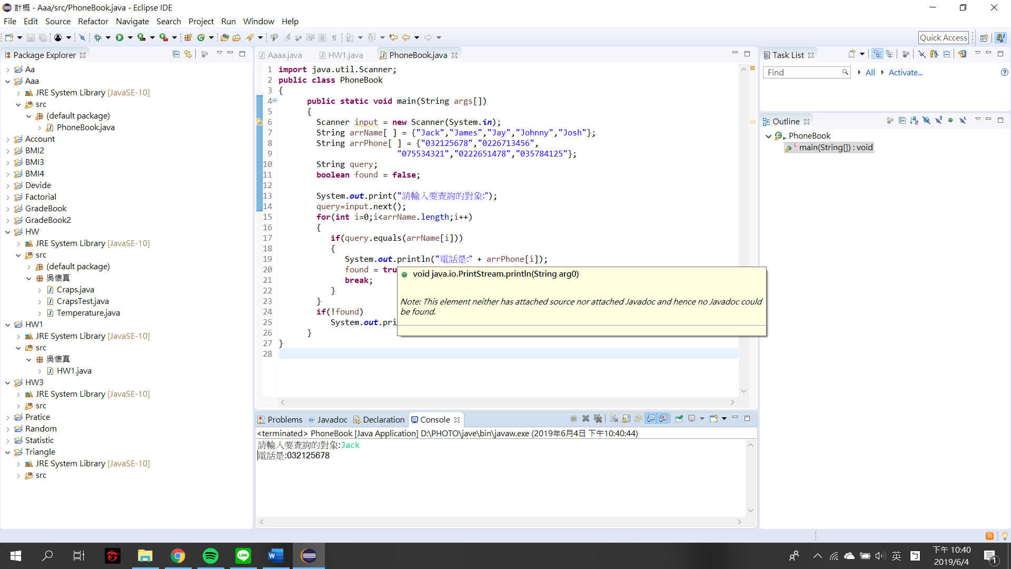
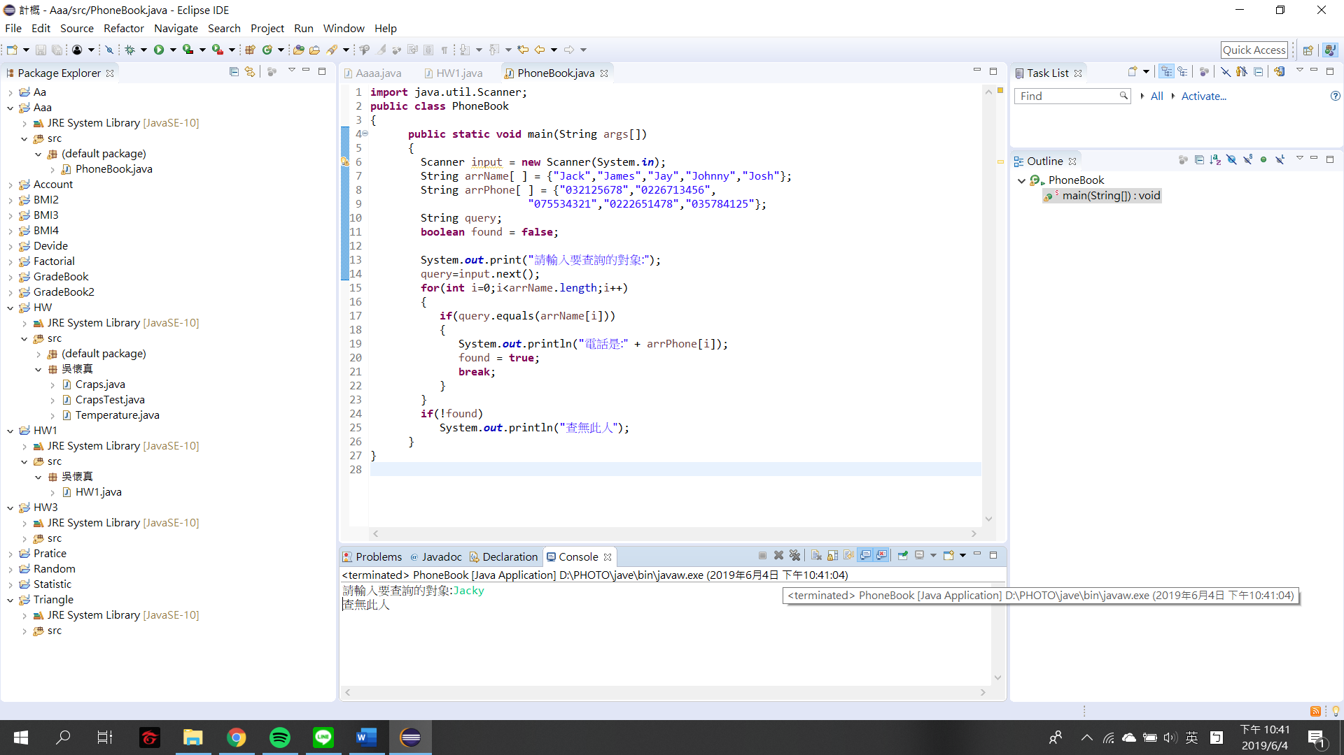
2. (25%) 排序(sorting)也是資料處理一項重要的工作，排序的資料多存於一維陣列，排序有多種方法，以下是一種最基礎的排序方法，稱為「選擇排序」(selection sort)，參考排序過程彙整設計選擇排序演算法，將資料由小至大排序：

排序前:
61 87 80 58 40 50 20 13 71 45

pass 1: 找到最小資料為13，與61交換位置
13 87 80 58 40 50 20 61* 71 45
--

pass 2: 找到「剩下」最小資料為20，與87交換位置
13 20 80 58 40 50 87* 61 71 45
-- --

pass 3: 找到「剩下」最小資料為40，與80交換位置
13 20 40 58 80* 50 87 61 71 45
-- -- --

pass 4: 找到「剩下」最小資料為45，與58交換位置
13 20 40 45 80 50 87 61 71 58*
-- -- -- --

pass 5: 找到「剩下」最小資料為50，與80交換位置
13 20 40 45 50 80* 87 61 71 58
-- -- -- -- --

pass 6: 找到「剩下」最小資料為58，與80交換位置
13 20 40 45 50 58 87 61 71 80*
-- -- -- -- -- --

pass 7: 找到「剩下」最小資料為61，與87交換位置
13 20 40 45 50 58 61 87* 71 80
-- -- -- -- -- -- --
pass 8: 找到「剩下」最小資料為71，與87交換位置
13 20 40 45 50 58 61 71 87* 80
-- -- -- -- -- -- -- --

pass 9: 找到「剩下」最小資料為80，與87交換位置
13 20 40 45 50 58 61 71 80 87* (排序後)
-- -- -- -- -- -- -- -- --

請先分析選擇排序法需要幾個pass才能完成排序，再設計選擇排序演算法
提示：排序需使用雙迴圈。

3. (30%) 設計一排序類別(Sort)，Sort有以下一屬性及三方法：
private int [] data; //整數陣列屬性變數

public Sort(int[] sample); //建構子，將呼叫者傳入的整數陣列變數sample存入data
public void selectionSort(); //用第2題的選擇排序法將data陣列由小至大排序
public String toString(); //將data依目前順序整理為一文字並回傳，資料之間留兩空格

4. (20%) 設計一排序測試類別(SortTest)，測試以下項目：
宣告產生一大小為15的整數陣列number
產生15個介於1到100的隨機整數，存入number

產生一Sort物件，將number傳給其建構子做為排序的資料，並將此物件的位址存入Sort變數sort
在螢幕顯示sort排序前的資料 (用toString方法)
呼叫sort作選擇排序
在螢幕顯示sort排序後的資料 (用toString方法)
